﻿ ﻿

T.C.
BEYOĞLU KAYMAKAMLIĞI
Kaptanpaşa İmam Hatip Ortaokulu

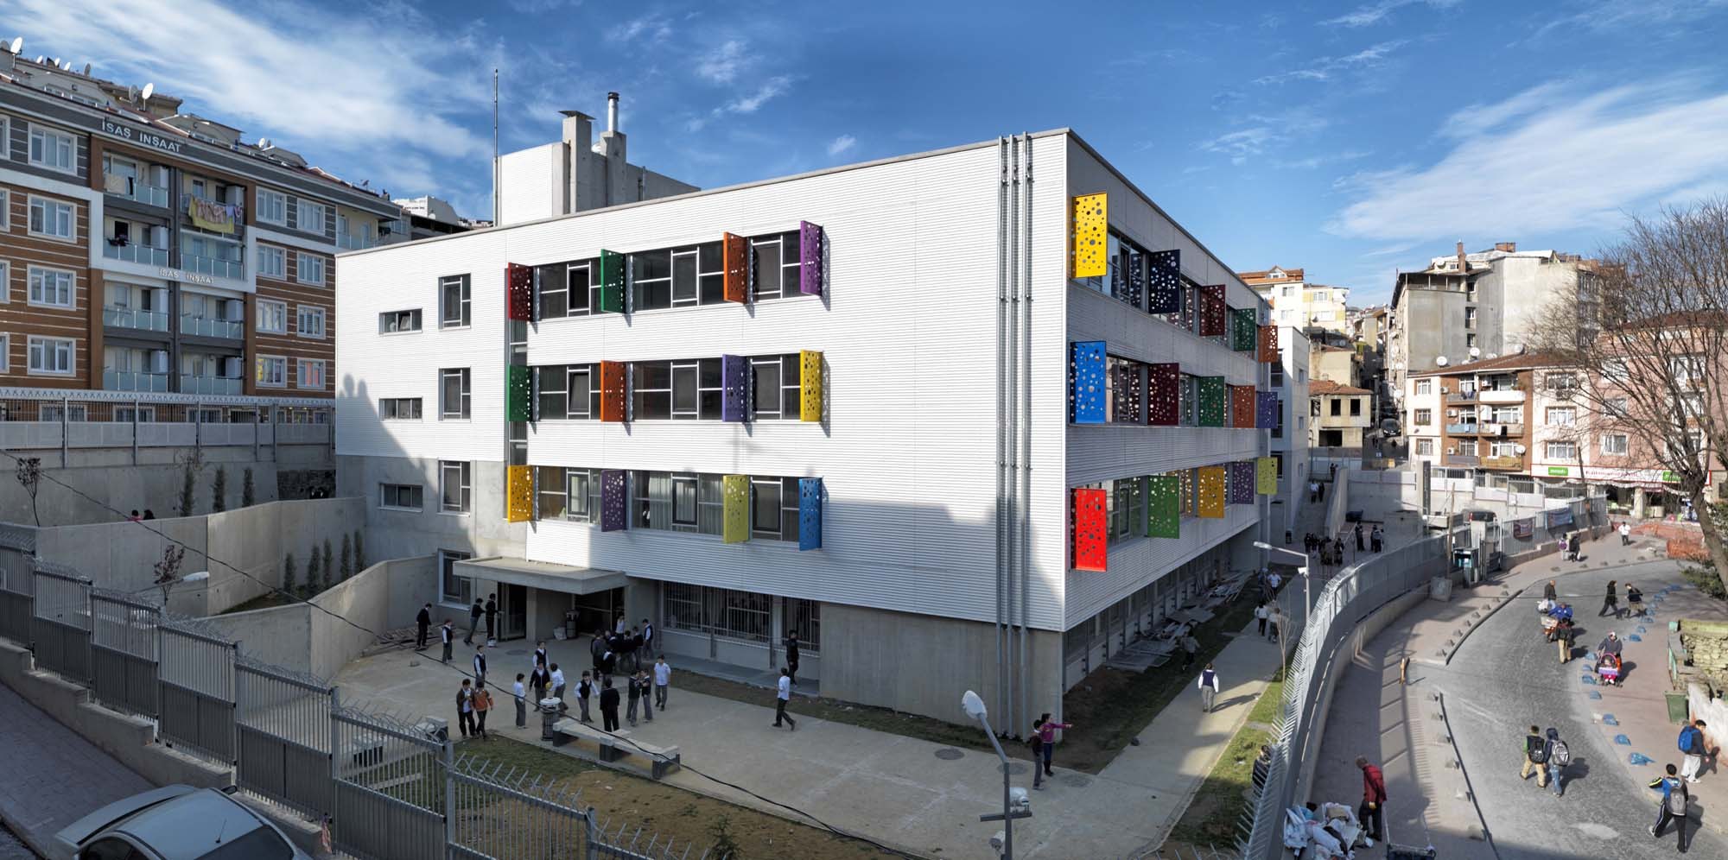

2021 - 2022 EĞİTİM ÖĞRETİM YILI
BRİFİNG DOSYASI
Kaptanpaşa İmam Hatip Ortaokulu
Kurum Tarihçesi
Okulumuzun tarihsel gelişimini incelediğimiz zaman, 1964 yılından buyana var olduğunu görmekteyiz. Belgeler incelendiğinde, okulumuzun arsasının Sultan Mahmut Sanı Vakfından alınmış olduğu görülmektedir. Muhallebici bostan adıyla anılan bu arsa T.C. uyruklu bir Bulgarın kullanımında iken ölümü üzerine, varislerinin de olmaması nedeniyle Saymanlıkça açılan mahkeme sonucu okul yapımı için istimlak edilmiştir. Bu arsanın üzerine iki blok halinde, tek katlı, altışar derslikten oluşan çelik konstrüksiyon üzerine hafif eternit örtülü yığma bina olarak inşa edilmiş olup 13/05/1964 tarihinde Piyalepaşa İlkokulundan aktarma yapılmak üzere Kaptanpaşa İlkokulu olarak öğrenciler eğitim öğretime başlamıştır. Öğrenci yoğunluğu nedeniyle aynı arsa üzerine 21/05/1968 tarihinde on beş derslikli yeni bir bina inşa edilmiştir. Bu binaların yetersiz kalması üzerine, 1981 yılında on bir derslikli yeni bir bina daha inşa edilmiştir. 1997 yılında İlköğretimin 8 yıla çıkması nedeniyle Kaptanpaşa İlköğretim Okulu adını almıştır. 2009 yılında İSMEP kapsamında yıkım kararı çıkan okulumuz, 2010 yılında yeniden yapılmak üzere yıkılmıştır. Yeni binanın yapımı iki yıl sürmüştür. Okulumuz 5 katlı, 25 derslikli bir bina olarak 18/08/2012 tarihinde eğitim öğretime açılmıştır. Eğitim öğretimin 4+4+4 sistemine geçmesi sebebiyle okulumuz; 2012-2013 eğitim öğretim yılında okul dönüşümleri kapsamında Kaptanpaşa İmam Hatip Ortaokuluna dönüşmüş olup, halen bu isimle eğitim öğretime devam etmektedir.

Kaptanpaşa İmam Hatip Ortaokulu
KURUM KİMLİĞİ

GENEL BİLGİLER
Kurum Adı : |  | Kaptanpaşa İmam Hatip Ortaokulu
Bağlı bulunduğu Genel Müdürlük : |  | Din Ögretimi Genel Müdürlügü
Kurum Kodu : |  | 733834
Kuruluş Yılı: |  | 2012
Adres : |  | Kaptanpaşa Mh.Kasimpaşa Zincirlikuyu Cd.No:125
Telefon Numarası : |  | 2122386783
Belge Geçer Numarası : |  | 2122501192
Kurum Elektronik posta : |  | 733834@meb.k12.tr
İnternet sayfası: |  | http://kaptanpasaiho.meb.k12.tr/
Okul Müdürü: |  | Arif Ali KOYUNCU
Müdür Elektronik Posta: |  | arifalikoyuncu@hotmail.com
Müdür Cep Telefonu: |  | 5054511970
Okul Aile Birliği Başkanı: |  | Hatem DOĞAN
Öğrenim Şekli: |  | Tam Gün
Kaptanpaşa İmam Hatip Ortaokulu
BİNA BİLGİLERİ
Öğretmenler Odası Sayısı: | 1 |  | İdare Odası Sayısı: | 3
Derslik Sayısı: | 30 |  | Arşiv Sayısı: | 1
Kütüphane Var mı: | Var |  | Kitap Sayısı: | 750
Kız WC Sayısı: | 10 |  | Erkek WC Sayısı: | 10
Konferans Salonu: | Var |  | Konferans Salonu Kapasitesi: | 80
Bilgisayar Labarotuvarı: | Var |  | Bilgisayar Sayısı: | 20
Fen Labarotuvarı Sayısı: | 1 |  | Müştemilat Var mı? | Hayır
Bahçe Metrekare: | 3359 |  | Kat Metrekare: | 2023
Bina Metrekare: | 10115 |  | Toplam Metrekare: | 4794
Spor Salonu Metraj: | 400 |  | Spor Yapılabilecek Alan: | 100
Kapalı Alan Yüksekliği : | 7 |  | Müştemilat Sayaçları Ayrı Mı?
Yangın Alarm Sistemi Var Mı? | Evet |  | Söndürme Tesisatı var mı? | Evet
Paratoner Var mı? | Evet |  | Kaçak Akım Rolesi var mı? | Evet
Kompanzasyon var mı? | Evet |  | Ses Sistemi var mı? | Evet
Kantin Metre Kare: | 15 |  | Kantin Sözleşme Tarihi: | 2019-10-25
Kantin Kirası Brüt (TL): | 3.250 |  | Kaç Yıllık Müstecir (Kantin): | 5
Beyaz Bayrak var mı?: | Evet |  | Beslenme Dostu Okul: | Sertifikası Var
İç Güvenlik Kamera Sayısı: | 17 |  | Dış Güvenlik Kamera Sayısı: | 8

Kaptanpaşa İmam Hatip Ortaokulu
ÖĞRENCİ BİLGİLERİ
Sınıfı | Erkek Öğrenci | Kız Öğrenci | Toplam Öğrenci | Şube Sayısı
5 . Sınıf | 41 | 63 | 104 | 4
6 . Sınıf | 42 | 48 | 90 | 4
7 . Sınıf | 53 | 56 | 109 | 4
8 . Sınıf | 45 | 67 | 112 | 4
Anasınıfı | 26 | 31 | 57 | 3
Toplam | 207 | 265 | 472 | 19

Okul Servis Sayısı: |  |  | 1 | Servis Kullanan Öğrenci Sayısı: |  |  | 15
Kaynaştırma Öğrenci Sayısı: |  |  | 5 | Destek Eğitim Alan Öğrenci Sayısı: |  |  | 0
Evde Eğitim Alan Öğrenci Sayısı: |  |  | 0 | Burslu Öğenci Sayısı: |  |  | 0
Dersliklerin Alacağı Azami Öğrenci: |  |  | 30 | Şube Başına Düşen Öğrenci: |  |  | 30
Pansiyonda Kalan Öğrenci: |  |  | 0
Kaptanpaşa İmam Hatip Ortaokulu
PERSONEL BİLGİLERİ
Sıra | Branş Adı | Norm Sayısı | Kadrolu Erkek | Kadrolu Kadın | Ücretli Erkek | Ücretli Kadın | Toplam
1 | Türkçe | 4 |  | 3 |  |  | 3
2 | Fen Bilimleri/Fen ve Teknoloji | 3 | 1 | 1 |  | 1 | 3
3 | İlköğretim Matematik Öğr. | 5 | 1 | 2 |  | 1 | 4
4 | İngilizce | 5 | 2 | 1 |  |  | 3
5 | Din Kült. ve Ahl.Bil. | 5 | 2 | 2 |  |  | 4
6 | Teknoloji ve Tasarım | 1 |  |  |  |  | 0
7 | Okul Öncesi Öğrt | 3 |  | 3 |  | 1 | 4
8 | Rehberlik | 2 |  | 1 |  |  | 1
9 | Arapça | 2 |  | 1 |  |  | 1
10 | Bilişim Teknolojileri | 0 | 1 |  |  |  | 1
11 | Sosyal Bilgiler | 2 | 1 |  |  | 1 | 2
12 | Müzik | 1 |  | 1 | 1 |  | 2
13 | Beden Eğitimi | 1 | 1 |  |  |  | 1
14 | Görsel Sanatlar | 0 |  |  |  |  | 0
15 | Hizmetli |  | 1 | 1 |  |  | 2
16 | Hizmetli |  |  |  | 1 | 3 | 4
17 | Müdür Yardımcısı | 2 | 1 | 1 |  |  | 2
18 | Müdür | 1 | 1 |  |  |  | 1
 | Toplam: | 34 | 12 | 17 | 2 | 7 | 38

Kaptanpaşa İmam Hatip Ortaokulu
OKUL PROJELERİ
Sıra | Proje Tipi | Proje Adı | Başlangıç Tarihi | Bitiş Tarihi | Proje Açıklaması
1 | İl | YEREL ULUSAL VE ULUSLARARASI BİLİM OLİMPİYATLARI | 2021-09-09 | 0000-00-00
2 | İl | ULUSAL ÖĞRETMENLER ARASI YENİLİKÇİ ÖĞRETİM MAT. | 2021-09-09 | 0000-00-00
3 | İl | EĞİTİMDE İYİ ÖRNEKLERDEN ÖZGÜN UYGULAMALARA | 2021-09-09 | 0000-00-00
4 | İl | YÖNETİCİ AKADEMİLERİ | 2021-09-09 | 0000-00-00
5 | İl | ÖĞRETMEN AKADEMİLERİ | 2021-09-09 | 0000-00-00
6 | İl | VELİ AKADEMİLERİ | 2021-09-09 | 0000-00-00
7 | İl | FARLIKLIKLARIMIZLA YAŞIYORUZ ENGELLERİ BİRLİKTE AŞIYORUZ | 2021-09-09 | 0000-00-00
8 | İl | FUAT SEZGİNİN İZİNDE PROJESİ | 2021-09-09 | 0000-00-00
9 | İl | HAREZMİ | 2021-09-09 | 0000-00-00
10 | İl | BİR SES İKİ HAREKET | 2021-09-09 | 0000-00-00
11 | İl | ÖĞRETMENİYLE GÜZEL İSTANBUL PROJESİ | 2021-09-09 | 0000-00-00
12 | İl | UMUDUM ÖĞRETMENİM | 2021-09-09 | 0000-00-00
13 | İl | BİR HARF BİN İSTANBUL | 2021-09-09 | 0000-00-00
14 | İl | İSTANBULU OKUYORUM | 2021-09-09 | 0000-00-00
15 | Okula Özgün | Bosna Hersek Kardeş Okul Projesi | 2021-09-09 | 0000-00-00
16 | Okula Özgün | Mehter Takımı | 2021-09-09 | 0000-00-00

